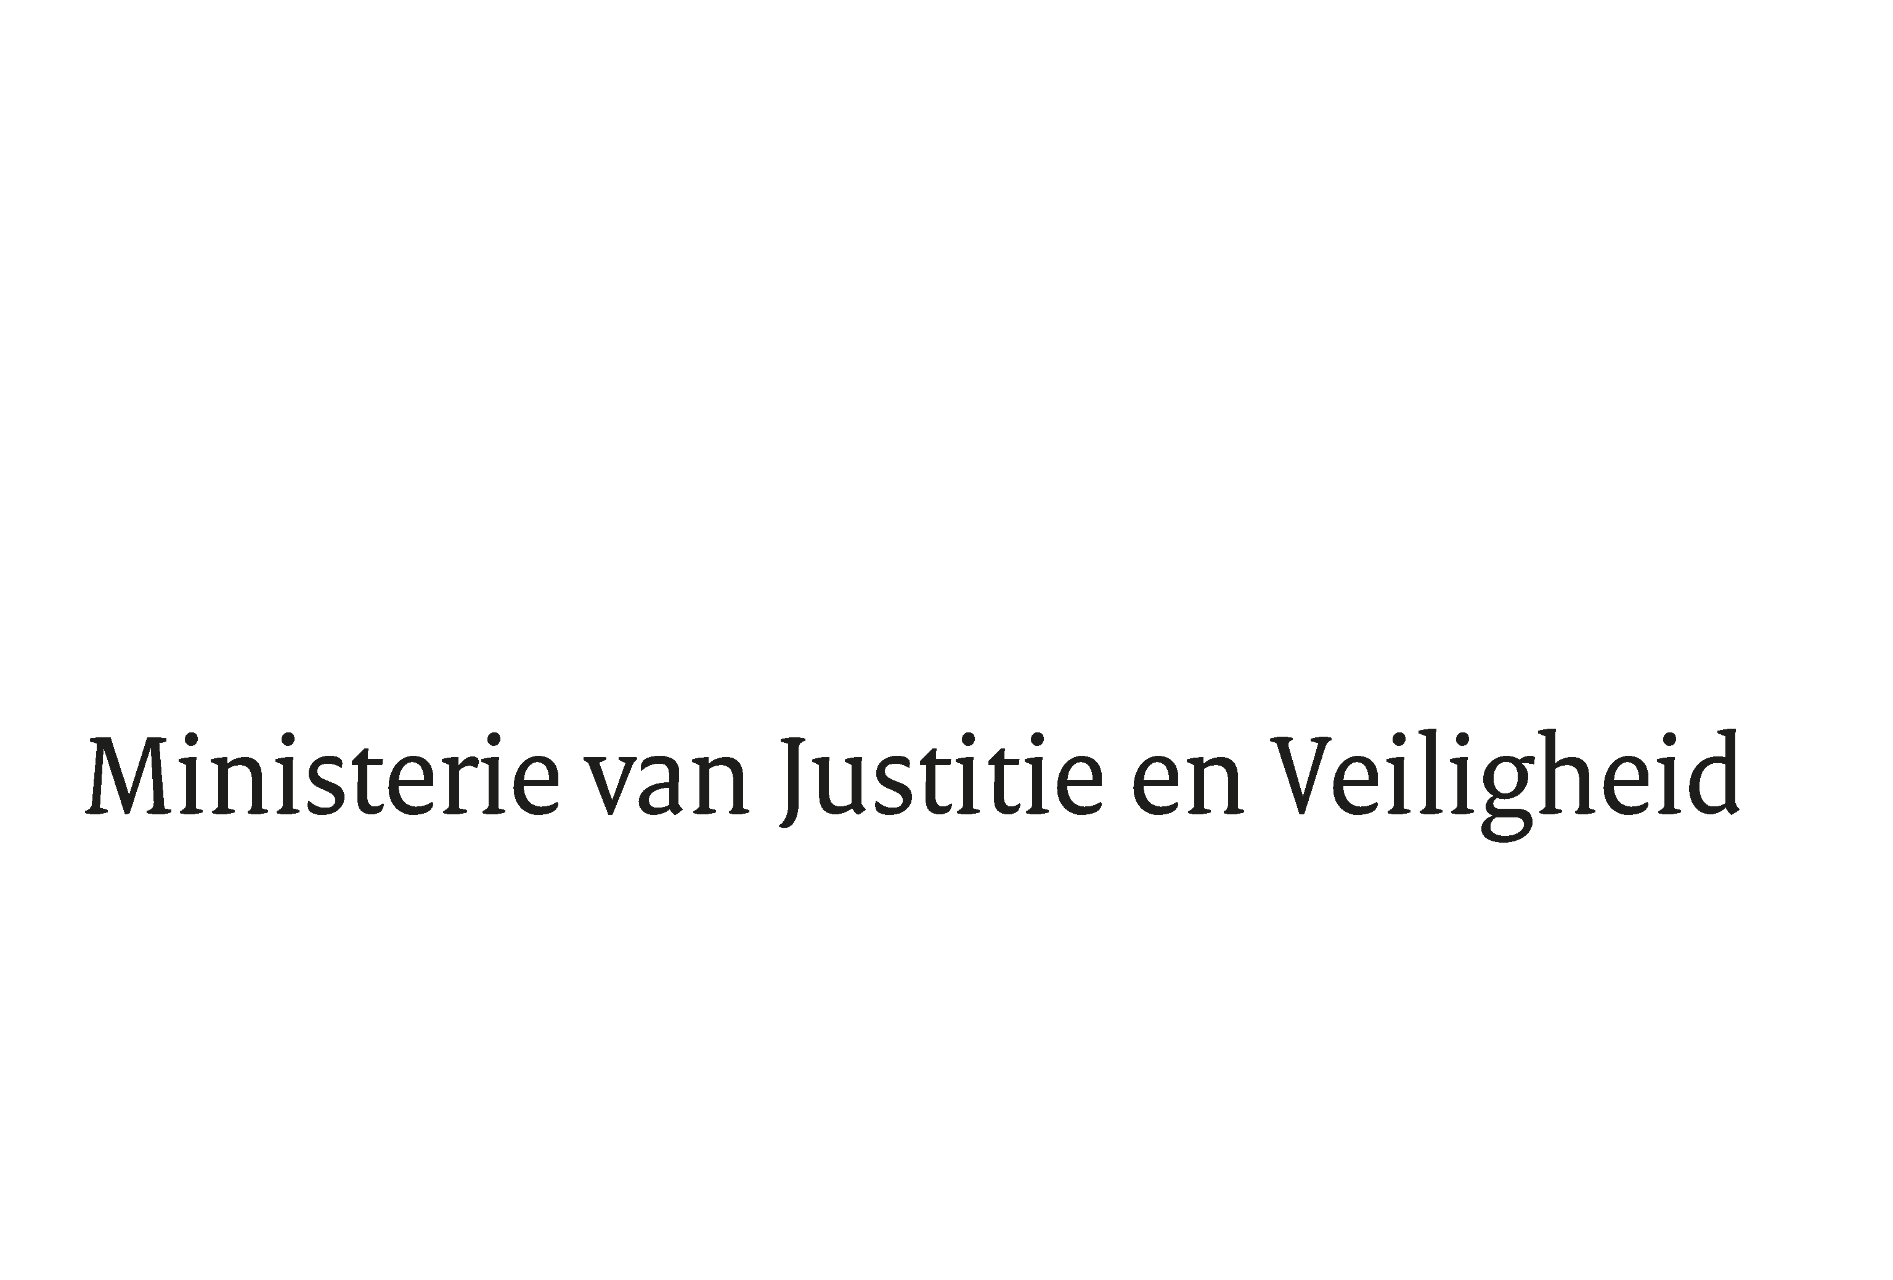

> Retouradres Postbus 20301 2500 EH Den Haag
Aan de Voorzitter van de Tweede Kamer
der Staten-Generaal
Postbus 20018
2500 EA DEN HAAG

Datum | 24 november 2020
Onderwerp | Lijst van vragen en antwoorden alleenstaande minderjarige asielzoekers
Directoraat-Generaal Migratie
Bureau Internationale Migratie

Turfmarkt 147
2511 DP Den Haag
Postbus 20301
2500 EH Den Haag
www.rijksoverheid.nl/jenv

Ons kenmerk
3048557

Uw kenmerk
Kamerstuk 27062, nr. 112

Bijlage
1

Bij beantwoording de datum en ons kenmerk vermelden. Wilt u slechts één zaak in uw brief behandelen.

De vaste commissie voor Justitie en Veiligheid heeft mij een aantal vragen ter beantwoording voorgelegd over de brief van 18 juni 2020 inzake de ondertekening Memorandum of Understanding (MoU) met Griekenland over het samenwerkingsverband ter verbetering van het voogdijsysteem en de opvang van amv’s in Griekenland (Kamerstuk 27062, nr. 112).

In de bijlage bij deze brief beantwoord ik deze vragen.

De Staatssecretaris van Justitie en Veiligheid,
Ankie Broekers-Knol

